І. РЕЄСТРАЦІЙНА КАРТКА ПРОЕКТУ
Назва проекту | «Економія і бережливість - справа всіх і кожного»
Тематичний напрям (напрями), якому/ яким відповідає проект (з переліку, визначеного обласним конкурсом проектів серед комунальних закладів освіти області - „Енергозбереження задля майбутнього” | Модернізація систем освітлення
Загальний бюджет проекту (грн) | 72965 грн  (сімдесят дві тисячі дев’ятсот шістдесят п’ять гривень)
Очікуваний обсяг фінансування проекту від обласної ради (грн) | 59580грн  (п’ятдесят дев’ять тисяч п’ятсот вісімдесят гривень)
Назва, адреса органу місцевого самоврядування | Амур-Нижньодніпровська районна у місті Дніпропетровську рада, пр. Воронцова, 31,  м. Дніпропетровськ, 49023
Телефон, факс, е-mаіl | тел.23-20-84, факс 23-04-74, е-mail: andrada@ukr.net
Прізвище, ім’я, по батькові керівника органу місцевого самоврядування | Голова Амур-Нижньодніпровської районної у місті Дніпропетровську ради  Ганноченко Олександр Анатолійович
Назва, адреса комунального закладу освіти | Комунальний заклад освіти «Спеціалізована середня загальноосвітня школа №142 еколого-економічного профілю» Дніпропетровської міської ради,  вул. Замполіта Бєляєва, 2, м. Дніпропетровськ, 49080
Посада, прізвище, ім’я, по батькові керівника комунального закладу освіти - керівника проекту | Директор Комунального закладу освіти «Спеціалізована середня загальноосвітня  школа №142 еколого-економічного профілю» Дніпропетровської міської ради  Хмеленко Людмила Вікторівна
Прізвище, ім’я, по батькові голови батьківського комітету комунального закладу освіти | Голова батьківського комітету Комунального  закладу освіти «Спеціалізована середня загальноосвітня школа №142 еколого-економічного профілю» Дніпропетровської міської ради  Осадча Валентина Володимирівна
Телефони/факс, е-mail для зв’язку з керівником проекту | тел.38-27-65, факс 38-23-19,  е-mail: sz142@dnepredu.dp.ua

Голова Амур-Нижньодніпровської районної О.А. Ганноченко
у місті Дніпропетровську ради

Директор Комунального закладу освіти «Спеціалізована Л.В.Хмеленко
середня загальноосвітня школа №142 еколого-економічного
профілю» Дніпропетровської міської ради

Голова батьківського комітету Комунального В.В. Осадча
закладу освіти «Спеціалізована середня загально-
освітня школа №142 еколого-економічного профілю»
Дніпропетровської міської ради
ІІ. ЗМІСТ ПРОЕКТУ

І. | Реєстраційна картка проекту | стор. 1
ІІ. | Зміст проекту | стор. 2
ІІІ. | Проект | стор. 3 - 16
1. | Анотація проекту | стор. 3
2. | Докладний опис проекту | стор. 4 - 9
2.1 | Опис проблеми, на розв’язання якої спрямовано проект | стор. 10 - 11
2.2. | Мета та завдання проекту | стор. 12
2.3. | Технологія досягнення цілей | стор. 13
2.4. | Тривалість та план реалізації заходів проекту | стор. 14
2.5. | Очікувані результати від виконання проекту | стор. 15 - 16
ІV. | Бюджет проекту | стор. 17 - 18
V. | Додатки | стор. 19 - 24
5.1. | Додаток 1. Копії протоколів засідання виконкому органу місцевого самоврядування, засідання педагогічної ради, батьківського комітету щодо згоди на участь у конкурсі та здійснення співфінансування проекту | стор. 19 - 22

ІІІ. ПРОЕКТ
- Анотація проекту

Проект модернізації систем освітлення «Економія і бережливість справа всіх і кожного» спрямовано на вирішення проблеми енергозбереження в рамках школи.
Даний проект передбачає зменшення нераціональних витрат електричної енергії в школі за рахунок впровадження енергозберігаючих технологій в галузі освітлення шляхом заміни ламп освітлення з люмінесцентних на світлодіодні. Оскільки будівля школи утримується за рахунок коштів міського бюджету, реалізація проекту дозволить суттєво скоротити бюджетні витрати на електропостачання та спрямувати їх на покриття інших важливих статей бюджету.

- Опис проекту

Комунальний заклад освіти «Спеціалізована середня загальноосвітня школа №142 еколого-економічного профілю» Дніпропетровської міської ради ніколи не стояв осторонь проблем енергозбереження, адже сам профіль, школи – еколого-економічний, передбачає виховання відповідального за довкілля, ощадливого громадянина України.
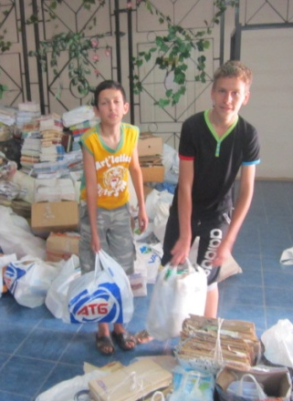
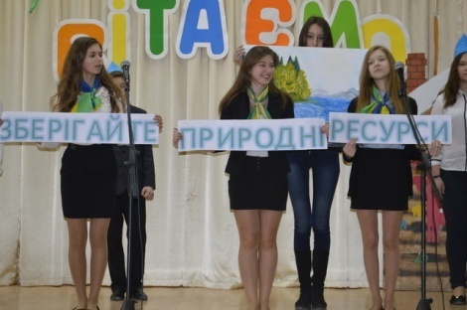
Традиційними вже стали тижні енергозбереження, випуск газет, казок по темі, презентацій, пропаганда енергозбереження в засобах масової інформації, на сайті школи, в Інтернеті, залучення батьківської громадськості.
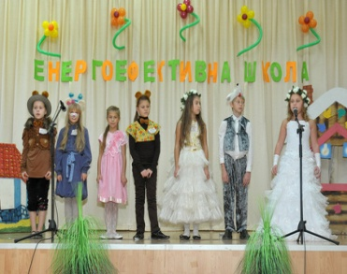
В школі вже п’ятий рік діє акція «Подаруй вікно школі». Школярі разом з батьками та вчителями збирають макулатуру. Зароблені від цього кошти йдуть на встановлення нових сучасних пластикових вікон. За весь час проведення акції було зібрано понад 80 тонн макулатури, що дозволило встановити 40 вікон. В їдальні, роздягальнях, коридорах, де вже зроблено заміну, стало затишно і тепло. Учні на собі відчули користь від цієї акції: і в домі порядок, і в школі добре.
В 2013-2014 навчальному році школа взяла участь у проекті «Енергоефективні школи» в рамках Програми соціального партнерства ДТЕК.
За час роботи в проекті зроблено немало. Учні вчилися знаходити в школі «гарячі точки», де втрачається енергія; усували втрати енергоносіїв, намагалися зрозуміти способи економного та ефективного використання ресурсів, вчилися втілювати їх в життя, інформували адміністрацію, учнівський колектив, батьків про свою діяльність, використовували набуті знання вдома.
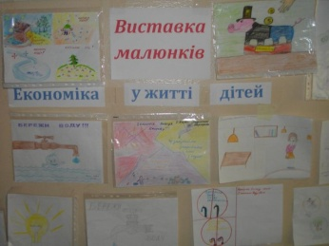
Майже у всіх приміщеннях школи встановлені енергозберігаючі люмінесцентні лампи (38 Вт, 60 Вт та 65 Вт). Це дозволило значно скоротити кількість спожитої електроенергії. Наші вихованці усвідомили, що виключаючи світло там, де воно непотрібне, та використовуючи енергозберігаючі технології, можна економити власні кошти та зменшувати негативний вплив на природу.
Учні вчаться вести постійний, щотижневий облік енергоносіїв та води в школі, знаючи тарифи, обчислювати вартість спожитих ресурсів, здійснювати контроль за споживанням води, тепла, електроенергії. Учні та працівники слідкують, щоб на перервах вимикалось світло, не витрачалась марно вода.
Не всі і не завжди зачиняють за собою вхідні двері. І така проста, з першого погляду річ, як автодовідник, стає на перешкоді холодному повітрю, тим самим зберігаючи тепло, а з ним і зменшує затрати на опалення.
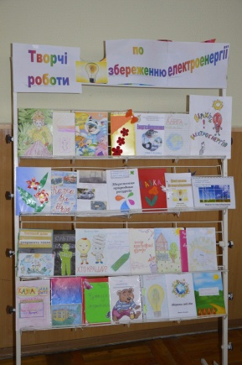
До того ж, ми всі знаємо, скільки тепла втрачається саме через неякісні вікна. А змагаються школярі іноді настільки завзято, що буває навіть важко встановити переможця!
Проблеми енергозбереження відображалися в роботі класних колективів, у співпраці з батьками та громадськістю, створенні проектів, проведення виховних заходів, акцій, які сприяли вихованню дбайливого громадянина, формуванню економічного світогляду школярів.
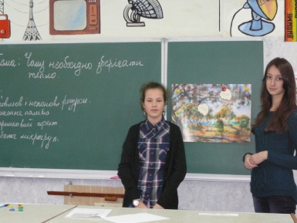
На початку 2013-2014 навчального року з метою активізації участі підростаючого покоління у процесі енергозбереження у закладі та вдома, залучення підростаючого покоління до навчально-практичної діяльності з питань ефективного використання енергоресурсів, виховання свідомої особистості громадянина України, яка дбайливо ставиться до природних ресурсів на основі учнів 8-А класу створено пілотний клас, в якому 1 годину на тиждень викладався спецкурс «Про теплопостачання та теплозбереження для майбутнього споживача» за програмою посібника ТОВ «ДТЕК». Учні пілотного класу стали генераторами ідей збереження енергоресурсів та провідниками просвітницької роботи в школі, дошкільних навчальних закладах, Раді Ветеранів ж/м Фрунзенський.
Значне місце в роботі в рамках проекту мала інтеграція відповідної тематики в навчальні дисципліни інших профілів, наприклад:
Тема уроку | Предмет | Клас | Вчитель
«Значення хімії у розв'язанні енергетичної проблеми енергозбереження» | хімія | 7-Б | Савенко І.В.
«Енергозбереження і енергоефективність - запорука стабільності нашої країни» | інформатика | 11-А | Ротань І.Ф.
«Обережно, електрика» | основи здоров'я | 3-В | Воропай Н.В.
«Подорож до країни Економіка. Використання електроенергії та води вдома» | математика | 1-А | Шило Н.П.
«Енергозбереження - майбутнє людства! Думай глобально, дій локально!» | зарубіжна література | 11-А | Касьяненко Н.В.
«Екологія та охорона здоров’я людини. Природні умови здоров’я. Екологічна криза. Енергозбереження у житті людини» | екологія | 4-В | Смаглюк Н.В.
«Як маленькі школярі електроенергію збирають і бережуть» | основи економіки | 2-Б | Мізіна Л.О.
«Добре тобі - добре планеті» | екологія | 1-Д | Неволова О.М.

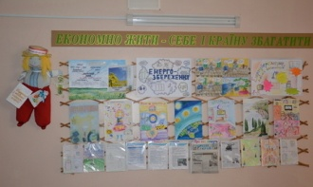
Випущено збірку «Уроки з енергозбереження», яка стала корисною для вчителів початкової школи, всіх вчителів предметників не тільки нашої школи, а й інших навчальних закладів.
Класні години та виховні заходи, орієнтовані на збереження енергоресурсів, вчать школярів любити і зберігати природні ресурси України, передбачати взаємозв’язок і взаємодію всіх чинників навколишнього середовища:
Тема | Вид позакласного заходу | Клас | Вчитель
Бережливий я і моя сім’я | година спілкування | 1-Б | Данильченко І.В.
Бережімо енергію | виховна  година | 1-Д | Неволова О.М.
3 природою живи у дружбі, то буде вона тобі у службі. Подорож екологічною стежиною | година  спілкування | 4-Б | Бондаревська І.М
Таблиця множення | математичне  свято | 3-Г | Саранчук Т.В.
Відкриття тижня математики | свято | 3-Г | Саранчук Т. В
Енергозбереження - майбутнє нації | засідання  круглого  столу | 6-Б | Біліченко С.П.
Вікна | музична казка | 2-3  кл. | Саранчук Т. В. Вошколуп Г.Ю.
Енергозбереження і енергоефективність | конкурс-  огляд  комп’ютерних  презентацій | 9-Б | Ротань І.Ф.
Подорож до країни «Електроенергія» | виховна година | 2-А | Ващенко С.П.
Збережемо нашу планету | виховна година | 1-Г | Грущак Н.М.
Вчимося бути бережливим | виховна година | 1-В | Алексеєва С.П.
Економічне використання енергоресурсів | виховна година | 11-Б | Кравчук М.А.
Збережи енергію | виховна година | 5-В | Новіцька І.М.
Енергозбереження | виховна година | 6-А | Ляш С.І.
Бережне використання електричної енергії | виховна година | 2-В | Полішко Л.І.
Збереження електроенергії - важлива справа | виховна година | 7-А | Стріжак Л.М.
Виховні заходи узагальнені в збірках: «Класні години» та «Виховні заходи».
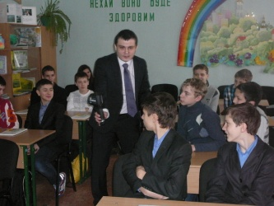
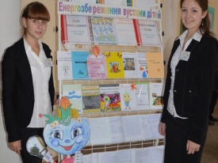
В ході проекту учнями пілотного класу здійснено енергетичний аудит, який дозволив провести дослідження кількості спожитої електричної та теплової енергії, де вона витрачається, і що можна зробити для її економії. За допомогою тепловізора вдалося дослідити і виявити джерела втрат тепла та електричної енергії.
За результатами захисту проекту наш заклад посів І місце у конкурсі проектів «Енергоефективні школи» в рамках Програми соціального партнерства ДТЕК і нагороджений сертифікатом на 130 тисяч гривень для проведення енергоаудиту школи і виконання енергоефективних заходів.
За отримані кошти в школі до початку 2014-2015 навчального року буде зроблено:
- ремонт, герметизація запасного виходу зали хореографії;
- заміна існуючих вікон зали хореографії у дерев’яних плетіннях на склопакети в дерев’яних або пластикових плетіннях з урахуванням вимог нормативної документації;
- встановлення тепловідбивних екранів за приладами системи опалення у залі хореографії;
- заміна існуючих вікон у приміщеннях: кабінет фізики №56, коридор ІІІ поверху, учительська, бібліотека та сховище.
Віримо, що наші спільні зусилля допоможуть виховати свідомих та відповідальних споживачів енергії, які розуміють проблеми комунального підприємства енергопостачання і підтримують його своїми діями: зберігають і раціонально використовують енергію, а в майбутньому будуть своєчасно сплачувати отримані послуги.
Але, на жаль, проблема збереження енергоресурсів, а саме: електроенергії, для нашого закладу є досить актуальною. Враховуючи наявність плавального басейну, який працює на автономному електропідігріві, старе енергозатратне технологічне обладнання харчоблоку, велику площу будівлі (9386,7м²) школи проблема економії електроресурсів стоїть дуже гостро.
Тож наступні кроки учнів, педагогічного та батьківського колективів будуть присвячені електрозбереженню.

2.1 Опис проблеми, на розв’язання якої спрямовано проект
Недоліки ламп ЛБУТ 40-2:
- Небезпечні для здоров’я людини – в одній лампі міститься від 0,1 до 1 г ртуті;
- Потребують спеціальної утилізації;
- Лампи в процесі експлуатації «мерцают», що створює негативний вплив на зір учнів;
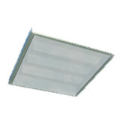
- Для застосування таких ламп необхідні стартери та дроселі, останні в процесі експлуатації створюють постійний шумовий фон.
Світлодіодний світильник АRMSTRONG - N 30 W, 3600 Lm довговічне і високоефективне джерело якісного світла. Розроблений для заміни застарілих, ненадійних і небезпечних світильників із люмінесцентними лампами. Складається із 4 алюмінієвих плат по 36 діодів.
Цей світильник є одним із самих екологічно чистих джерел світла і використовується для освітлення медичних закладів, офісних приміщень,
торговельних площ, навчальних закладів, виставочних залів, різних громадських приміщень. В її складі не міститься небезпечних чи отруйних речовин, тому при руйнуванні чи виході з ладу вона не несе загрози для здоров’я людини. Дуже економічна – при споживанні 30 Вт електричної енергій вона випромінює світловий потік, що еквівалентний лампі розжарювання потужністю 250 Вт.
Тип лампи, світильника | ЛБУТ 40-2 | АRMSTRONG - N 30 W
Потужність, Вт | 40 | 30
Світловий потік, Лм | 2800 | 3600
Час роботи, год | 10000 | 50000

Принцип роботи оснований на ефекті електролюмінесценції: випромінюванні світла певними речовинами під дією електричного струму.
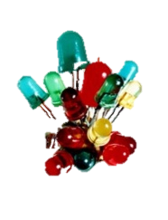
Світлодіод — напівпровідниковий пристрій, випромінюючий некогерентне світло при пропусканні через нього електричного струму (ефект, відомий як електролюмінесценція). Випромінюване світло традиційних світлодіодів лежить у вузькій ділянці спектру, а його колір залежать від хімічного складу використаного у світлодіоді напівпровідника. Сучасні світлодіоди можуть випромінювати на довжині хвилі від інфрачервоної до близького ультрафіолету.
Ефективність багатьох діодних ламп залежить від кольору й досягає 30 люменів на Вт. Однак вже зараз з’являються технології, які можуть забезпечити ефективність 70 люменів на Вт і вище. Світлодіодний світильник АRMSTRONG - N30W, 3600Lm має світловіддачу 122 люмені на Вт. Інколи можна почути, що діодні лампи добре використовувати всередині приміщень, однак в природних умовах втрачаються деталі предметів, їх чіткість. Це пов’язано із відмінністю спектра конкретного ліхтаря із світлодіодами та спектра денного світла, до якого так звикло людське око.
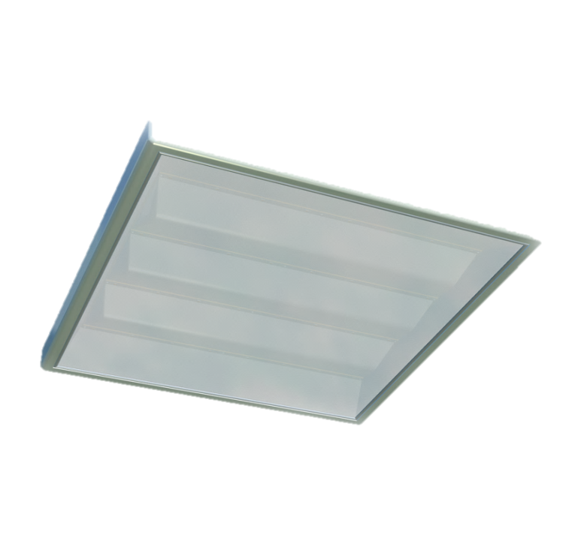
Так само, як і люмінесцентні лампи, діодні лампи економлять не лише електроенергію, але й кошти. З прикладом можна познайомитися в статті Маклюк Юлії. За підрахунками автора (на прикладі освітлення рекламних щитів) економія у порівнянні з люмінесцентними становитиме близько 380 грн на рік на 1 квадратний метр вивіски.

2.2 Мета та завдання проекту
Метою проекту є:
- залучення учнів до практичних кроків зі скорочення споживання електричної енергії за рахунок дбайливого, свідомого її використання;
- пропаганди енергетично та екологічно нейтрального стилю життя;
- поширення серед учнів, вчителів та персоналу загальноосвітніх навчального закладу знань про необхідність збереження ресурсів.
Завданням проекту є зменшення споживання електричної енергії за рахунок впровадження енергозберігаючих заходів і дбайливого використання енергії без заподіяння шкоди споживачам енергії або погіршення санітарно-гігієнічних чи інших умов перебування учнів і викладачів у будівлі школи.
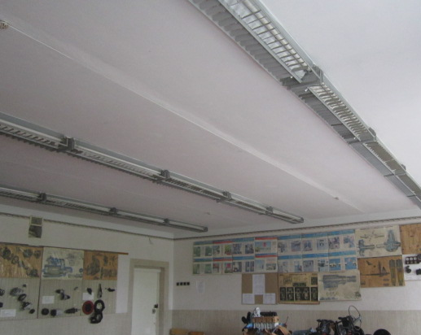

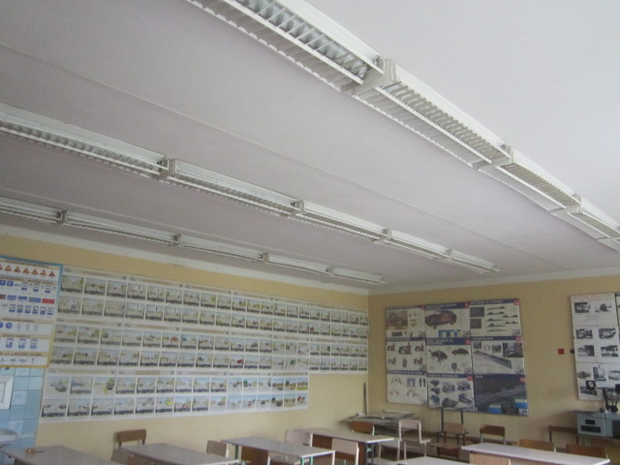

2.3 Технологія досягнення цілей
Майже у всіх приміщеннях навчального закладу встановлені енергозберігаючі люмінесцентні лампи (38 Вт, 60 Вт та 65 Вт). Це дозволяє значно скоротити кількість спожитої електроенергії, але на сьогоднішній день кількість спожитої електроенергії можна зменшити ще на третину, використовуючи світлодіодні світильники. Наші вихованці усвідомили, що виключаючи світло там, де воно непотрібне, та використовуючи енергозберігаючі технології, можна економити власні кошти та зменшувати негативний вплив на природу.
Зважаючи на доволі непросту економічну ситуацію, а також обмеженість природних ресурсів, наша школа ініціювала модернізацію системи освітлення в декількох учбових кабінетах. Беручи до уваги інноваційні методи, що застосовуються у сучасному виробництві систем освітлення, було прийнято рішення замінити застарілі люмінесцентні лампи на новітні світлодіодні світильники.
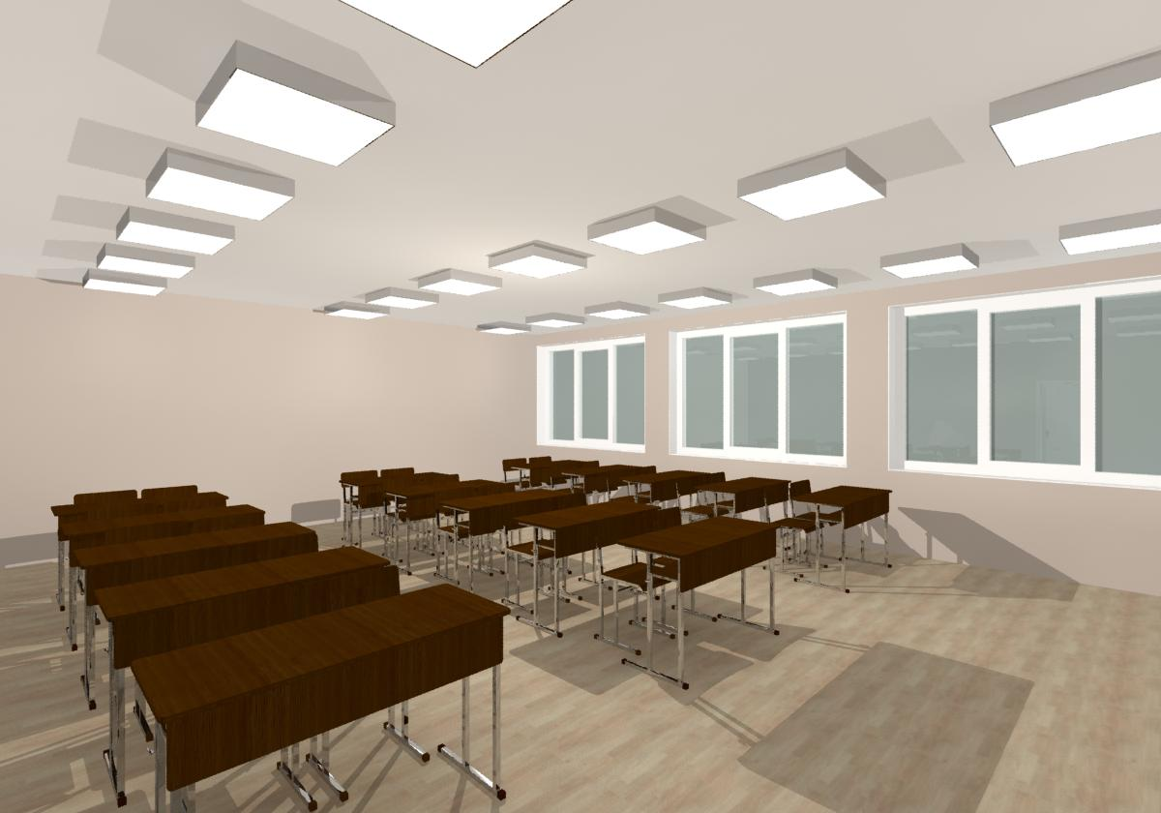

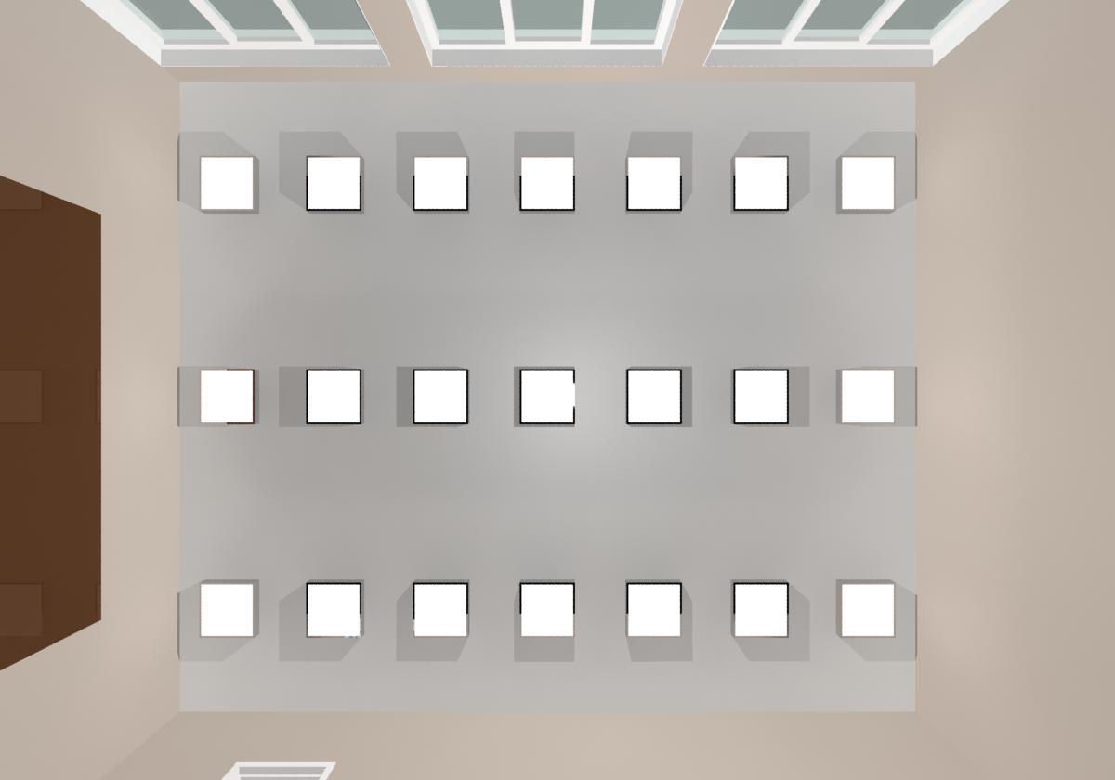

2.4 Тривалість та план реалізації проекту
Заміна люмінесцентних ламп буде проводитись в три етапи. На першому етапі буде видалено старі люмінесцентні лампи і світильники в кабінеті фізики №56 – 18 світильників із 36 лампами, каб.27 Правил дорожнього руху і основ безпеки руху - 15 світильників із 30 лампами, каб. 28 Будови, експлуатації і технічного обслуговування автотранспортних засобів – 15 світильників із 30 лампами, на другому - ремонт стелі в даних кабінетах, а на третьому етапі буде встановлено і підключено нові світлодіодні світильники. Це дозволить нашій школі додати до статей економії ще один пункт поряд із встановленням металопластикових вікон та зарадіаторних відбивачів тепла. Це значним чином позначиться на зменшенні в цілому рахунків за комунальні послуги, а також, з часом, дозволить і надалі впроваджувати новітні технології енергозбереження.
Тривалість проекту становитиме не більше 1 місяця.
Тривалість заходу | Захід | Місце проведення | Організація – виконавець
Тиждень 1 | Демонтаж люмінесцентних ламп | КЗО ССЗШ №142  Кабінет фізики №56, каб.27 Правил дорожнього руху і основ безпеки руху, каб. 28 Будови, експлуатації і технічного обслуговування автотранспортних засобів. | КЗО ССЗШ №142
Тиждень 2,3 | Ремонт стелі | КЗО ССЗШ №142  Кабінет фізики №56, каб.27 Правил дорожнього руху і основ безпеки руху, каб. 28 Будови, експлуатації і технічного обслуговування автотранспортних засобів. | КЗО ССЗШ №142
Тиждень 4 | Встановлення світлодіодних ламп | КЗО ССЗШ №142  Кабінет фізики №56, каб.27 Правил дорожнього руху і основ безпеки руху, каб. 28 Будови, експлуатації і технічного обслуговування автотранспортних засобів. | КЗО ССЗШ №142
2.5 Очікувані результати від виконання проекту
В короткостроковій перспективі очікується зменшення обсягів споживання електричної енергії на прикладі одного кабінету. Це стане гарним підґрунтям для подальшого впровадження сучасних систем освітлення у школі, а також до зменшення розміру витратних статей теплового балансу школи.
Впровадження енергозберігаючих технологій сприятиме підвищенню стійкості енергетичного комплексу навчального закладу і покращенню екологічної ситуації. Важливими стратегічними завданнями є підвищення енергоефективності на основі впровадження міжнародного стандарту ISO 50001, використання альтернативних джерел енергії, впровадження енергозберігаючих технологій.
В кабінеті №27 «Правил дорожнього руху і основ безпеки руху» встановлені світильники з люмінесцентними лампами ЛБУТ 40-2. Потужність лампи 40 Вт, світловий потік 2800 Лм. В кімнаті загальною площею 59 – 60 м² встановлено 30 таких ламп. Це відповідає санітарним нормам по освітленню учбових кімнат. Сумарний світловий потік ламп складає:
$$Φ=30 ×2800=84000 Лм$$
Світлодіодний світильник АRMSTRONG - N 30 W, 3600 Lm потужністю 30 Вт випромінює світловий потік 3600 Лм (за паспортними даними). Тому для заміни люмінісцентних ламп на світлодіодні світильники нам знадобиться:
$$n=\frac{84000}{3600}≈24 шт.$$
Розрахункові витрати електричної енергії 1 години роботи люмінесцентних ламп складають:
$$P_{1}=40×30=1200 Вт$$
Розрахункові витрати електричної енергії 1 години роботи світлодіодних світильників складають:
$$P_{2}=24×30=720 Вт$$
Різниця складає:
$$∆P=1200-720=480 Вт$$
Учбовий кабінет має 1500 світлових годин на рік. Економія електричної енергії за цей період буде складати:
$$E_{е}=480×1500=720 кВт$$
Річна економія грошових коштів складатиме (на 01.06.2014 вартість 1 кВт електроенергії в м. Дніпропетровську становить 1,36 грн)
$$E_{г}=720×1,36=979 грн20коп.$$
Економічна оцінка. За таких показників роботи простий термін окупності світлодіодних світильників АRMSTRONG - N 30 W, 3600 Lm потужністю 30 Вт одного навчального кабінету складе:
$$T_{ок}=\frac{B_{вн}}{E_{г}}$$
$$B_{вн}=1200Вт×1500=1800кВт$$

$$T_{ок}=\frac{1800кВт}{720кВт}≈2,5 роки$$

IV. БЮДЖЕТ ПРОЕКТУ
Загальний бюджет проекту
№  з/п | Захід | Стаття витрат | Розраху-нок статті витрат | Джерела фінансування
 |  |  |  | Обласний бюджет | Заявник | Партне-ри
1 | Закупівля світильників | Оплата світильників | 780грн ×76шт.=  59080грн | 59080грн | - | -
 |  | Доставка товару | 500грн | 500грн | - | -
РАЗОМ |  |  | 59580грн | 59580грн | - | -
2 | Демонтаж люмінесцент-  них ламп | Оплата послуг спеціаліста | 10грн ×76шт.= 760грн | - | 760грн | -
РАЗОМ |  |  | 760грн | - | 760грн | -
3 | Ремонт стелі | Оплата матеріалів:  шпаклівка  ґрунтовка  фарба  клей рустовий  сітка шліфувальна | 70грн. ×9міш.= 630грн. | - | 630грн. | -
 |  |  | 12грн ×30л= 360грн | - | 360грн | -
 |  |  | 35грн  ×30л= 1050грн | - | 1050грн | -
 |  |  | 90грн  ×3л= 270грн | - | 270грн | -
 |  |  | 15грн  ×1шт.=  15грн | - | 15грн | -
 |  | Доставка матеріалів | 200грн. | - | 200грн | -
 |  | оплата послуг залучених спеціалістів | 35грн  ×180м²  =6300грн | - | 6300грн | -
РАЗОМ |  |  | 8825грн | - | 8825грн | -
4 | Встановлення і підключення світлодіодних світильників | Оплата послуг спеціаліста | 50грн ×76шт. = 3800грн | - | 3800грн | -
РАЗОМ |  |  | 3800грн | - | 3800грн | -
РАЗОМ ЗА ПРОЕКТОМ |  |  | 72965грн | 59580грн | 13385грн | -

Кошторис витрат за статтями на реалізацію проекту
№  з/п | Стаття витрат | Сума витрат, грн
1 | Оплата світильників | 59080грн
2 | Оплата матеріалів | 2325грн
3 | Оплата послуг залучених спеціалістів | 10860грн
4 | Доставка товару | 700грн

Голова Амур-Нижньодніпровської районної О.А. Ганноченко
у місті Дніпропетровську ради

Директор Комунального закладу освіти Л.В.Хмеленко
«Спеціалізована середня загальноосвітня
школа №142 еколого-економічного профілю»
ніпропетровської міської ради

Голова батьківського комітету Комунального В.В. Осадча
закладу освіти «Спеціалізована середня загально-
освітня школа №142 еколого-економічного профілю»
Дніпропетровської міської ради

